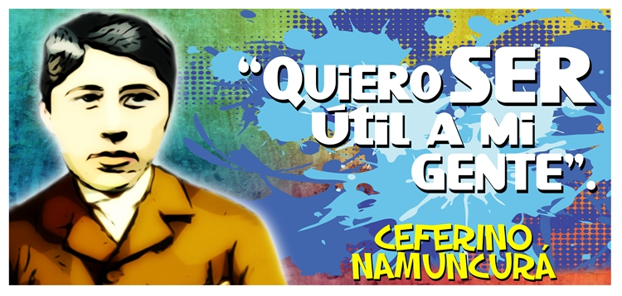

“MISIONERO DE SU PUEBLO EN COMUNIÓN CON JESÚS”

El 11 de noviembre de 2007, un joven mapuche fue elevado a los altares como Beato: Ceferino Namuncurá. Es una gran alegría para su pueblo, para la Iglesia, para las naciones de Argentina y Chile, y para los salesianos quienes tuvieron a cargo su formación.

BREVE HISTORIA DE CEFERINO

Ceferino Manuel Namuncurá nació el 26 de agosto de 1886 en Chimpay, a orillas del río Negro, provincia de Río Negro, Argentina. Su padre fue el cacique Manuel Namuncurá y su madre fue Rosario Burgos, chilena de Lonquimay. Ceferino fue uno de los menores de los doce hijos del cacique.

Su infancia transcurre normalmente en la toldería, junto a sus padres, a quienes ayuda en el cuidado de las ovejas y en otros menesteres domésticos. Pero teniendo sólo 11 años, le pide un día a su papá que lo lleve a Buenos Aires a estudiar, porque –le dice-"quiero ser útil a los de mi raza".

Durante los años de permanencia en el Colegio Salesiano Pío IX de Buenos Aires, Ceferino fue siempre un alumno ejemplar. Logró enseguida sobresalir entre sus compañeros en base a un constante y creciente esfuerzo por superarse a sí mismo.

A los 16 años Ceferino termina sus estudios primarios con el vehemente y decidido deseo de ser sacerdote para anunciar el Evangelio a su gente. Su padre, ya anciano, se niega en primera instancia a tal decisión de su hijo preferido pero luego, asiente. Lamentablemente, la salud del adolescente mapuche iba desmejorando.

En julio de 1904 Monseñor Juan Cagliero parte para Italia llevándose consigo a Ceferino, confiando en que un cambio radical de clima y la atención de los mejores médico, lograrían mejorar su salud y al mismo tiempo le permitirían proseguir los estudios eclesiásticos. En marzo de 1905 lo internan en el Hospital de los Hermanos de San Juan de Dios. Ceferino comprende que su fin se aproxima y su renuncia es entonces heroica. Él quería estudiar y ser sacerdote para llevar el Evangelio a sus hermanos mapuches.

Pero Dios tiene otros planes, que Ceferino acepta, aunque con inmenso dolor: "¡Bendito sea Dios y María Santísima! Basta que pueda salvar mi alma, y en lo demás hágase la santa voluntad del Señor".

Monseñor Cagliero lo acompañó hasta el momento de su santa muerte, ocurrida el 11 de mayo de 1905, cuando tenía sólo 18 años. En 1972 el Siervo de Dios Ceferino Namuncurá fue declarado Venerable por el Papa Pablo VI, y el 6 de julio del 2007, el Papa Benedicto XVI firmó el decreto que lo hará Beato el 11 de noviembre, en Chimpay, su lugar natal.

PERFIL ESPIRITUAL DE CEFERINO

Podemos preguntarnos: ¿qué es lo que hace grande a Ceferino? ¿Por qué la Iglesia ha reconocido la heroicidad de sus virtudes? ¿Cuál es su aporte a la espiritualidad cristiana?

- "Sin mí, nada pueden hacer", dice Jesús. En esta realidad, estuvo fuertemente anclada el alma de Ceferino, dotado de una sensibilidad religiosa típicamente mapuche, transfigurada por el Evangelio. Jesús es una presencia, podríamos decir "tangible" en su experiencia cotidiana. Porque aparece muy claro que, desde que Ceferino comienza a entender el sentido del misterio cristiano, vive, diariamente, "en la presencia de Dios". Pero, sobre todo, vive muy intensamente la amistad con Jesucristo.
Su espíritu de oración es continuo, atento, afectuoso. "Siente" la cercanía de Jesús. Vibra en el encuentro Eucarístico, en la misa de todos los días, en la adoración, en las visitas frecuentes. Lo encuentra, también, como el Mediador que lo lleva al encuentro del rostro misericordioso del Padre, al abrazo del perdón en el sacramento de la Reconciliación. Tenía, además, el proverbial sentido del silencio que posee el indígena, y esa capacidad de escucha que es propia de los creyentes que han entendido por dónde pasa la obediencia de la fe.

- Vivió pensando en los demás. Otra nota saliente que lo acompañó a lo largo de toda su vida. Desde la primera infancia, en la que se levantaba muy silenciosamente y muy temprano, para aliviar a su madre del trabajo de recoger la leña para los primeros mates, hasta su preocupación por el enfermo que compartía su habitación, en los días finales de su vida. Pero esta actitud fue permanente. Lo llevó a dejar su tribu para estudiar y poder ayudar mejor a los suyos. Estuvo como telón de fondo de su inquietud vocacional. Fue la que lo llevó a tolerar con mansedumbre tantas incomprensiones o rechazos que debió soportar. En fin, se multiplicó en miles de detalles a lo largo de toda su vida.

- La Cruz de Cristo. La asumió siempre con sencillez y mansedumbre. No se le ahorraron dolores, pero los asumió con entereza y coraje cristiano. Sin quejas y sin reproches. Sin resentimientos ni rencores. Como el siervo sufriente referido por el Profeta Isaías. Más que de resignación podemos hablar de ofrenda y de consciente aceptación de la Voluntad del Padre. Entendió desde muy pronto, que para poder vivir a fondo el Evangelio de Jesús, había que seguirlo hasta el Calvario.

- Misionero de su pueblo. Muy pronto también advirtió que, si realmente Jesús es el único que da sentido a la vida de los hombres, bien valía la pena entregarse sin reservas a la causa del Reino. Por eso, su afán apostólico y el deseo de que todos pudieran conocer y vivir la alegría de la fe. Por eso también el deseo de ser sacerdote para poder comunicar a los demás, especialmente a su gente, las riquezas del Evangelio.

- En las cosas pequeñas de cada día. Ceferino no hizo efectivamente nada extraordinario. No realizó prodigios, no tuvo durante su vida gestos superheroicos. Vivió con sencillez la vida de muchos otros chicos, como uno más en su tribu. O como cualquier otro alumno de los Colegios salesianos por donde pasó. Pero precisamente supo llenar de sentido cristiano, de vigor "espiritual" los pequeños hechos de la jornada. Esto es muy importante como testimonio de que la santidad sencilla es posible. Que no necesitamos apartarnos de nuestra vida cotidiana para vivir nuestra vocación bautismal. Que allí donde estamos y en las cosas concretas que vivimos estamos invitados a la santidad.

- La presencia de María en la vida de Ceferino. Podemos decir sin temor a equivocarnos que, desde el momento en que Ceferino conoció a la Madre de Jesús, ella se quedó para siempre en su corazón. Son incontables las oportunidades en el que habla de ella a sus compañeros, en que la menciona en sus cartas y se encomienda a su protección. En una ocasión escribió: "yo a los pies de María estaría todo el día".
En particular, su oración estaba totalmente permeada por la presencia de María. Y durante su estadía en Turín, pasa largas horas en el Santuario orando y pidiendo por sus hermanos mapuches de la Patagonia querida.

Mandó varias postales del Santuario a salesianos, familias y amigos, recomendando la devoción a María Auxiliadora. Y la inicial de María lo acompaña siempre en su caligráfica firma. Pero pensamos que también María estuvo presente a la hora de vivir los valores evangélicos que ella vivió.

Podríamos releer toda la vida de Ceferino precisamente a la luz del Cántico de María (Lc 1, 46-55). Realmente, el Dios que derriba de sus tronos a los poderosos y eleva a los humildes, que colma de bienes a los hambrientos y hace maravillas en los pequeños, pudo realizar en Ceferino, como en María, su designio de Salvación. Esta Palabra se cumplió plenamente en su vida.

